実験日：2008年11月13日(木)
§１ 実験目的
電気回路をシステムとして捉え、電流を流した際の電圧応答をシミュレーションする。本実験では電気回路の例として細胞（特に神経細胞）の等価回路モデルを取り扱い、解析にはFPAA をアナログコンピュータとして用いる。

§２ 実験原理
２－１ 細胞の等価回路モデル
細胞膜は脂質で構成され、細胞内、細胞外共に電解質（イオン溶液）で満たされている（図１）。この脂質膜は絶縁体であり、その両側が導体であるため、等価回路としては、キャパシタ（コンデンサ: $C_{m}$）として表わされる。また、細胞膜にはイオンを通すタンパク質でできた穴（イオンチャネル）が存在し、膜を超えて電流を流すことができる。このチャネルは等価回路としては、コンダクタンス（抵抗:$R_{m}$）として表わされる。つまり、細胞の等価回路モデルは、球形の細胞の場合、キャパシタとコンダクタンスの並列回路として表わされる（図２）。
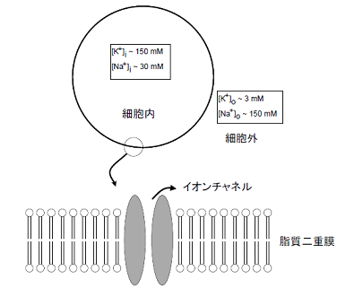
図 1 細胞について
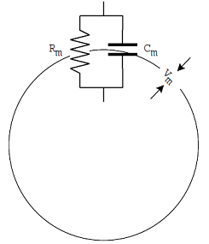
図 2 細胞と等価回路
細胞内外の電解質溶液は、そのイオン組成が異なっており、この濃度差を保つような細胞機構が存在する。この時、あるイオンのみを通すチャネルが開口すると、膜内外に電位差（膜電位）$V_{m}$が生じる。言い換えると、この$V_{m}$は、細胞膜を横切るイオン流の総和が０になる膜電位とも言える。このことから、この時の$V_{m}$はそのイオンに対する平衡電位 ($E_{\text{ion}}$）と呼ばれる。この平衡電位は、膜内外のイオン濃度から導出される。この式はNernstの式と呼ばれている。Nernstの式を式(１)に示す。
$$\begin{aligned}E_{\text{ion}}=\frac{\text{RT}}{\text{zF}}\text{ln}\frac{{\left[\text{ion}\right]}_{o}}{{\left[\text{ion}\right]}_{i}} \\ \end{aligned}$$
$=\frac{\text{61}}{z}\text{log}\frac{{\left[\text{ion}\right]}_{o}}{{\left[\text{ion}\right]}_{i}}$・・・・・・$\left(T=\text{37}°C\right)$ (１)
但し、$E_{\text{ion}}$:平衡電位、R:気体定数、 T:絶対温度、z:イオンの価数、F:ファラデー定数(約96500C/mol)、${\left[\text{ion}\right]}_{o}$: 細胞外のイオン濃度、${\left[\text{ion}\right]}_{i}$:細胞内のイオン濃度を示す。
通常の細胞は、静止時にKイオンを透過するチャネルが開いているため、静止時の膜電位はKイオンの平衡電位に近く、およそ－80～－60mVに保たれている。この電位を静止膜電位($E_{\text{rest}}$)と呼ぶ。静止膜電位を含む等価回路は、図３のように表わされる。図３において、細胞膜を流れる電流の総量（膜電流）$I_{m}$と膜電位$V_{m}$の関係は以下の微分方程式で表現できる（式(２)）。
$I_{m}=C_{m}\frac{{\text{dV}}_{m}}{\text{dt}}+\frac{V_{m}−E_{\text{rest}}}{R_{m}}$ (２)
この式(２)で表わされる細胞の特性を、細胞の受動特性(passive property)と呼ぶ。実際の細胞では、$R_{m}$は100MWのオーダーであり、$C_{m}$は10pFのオーダーである。
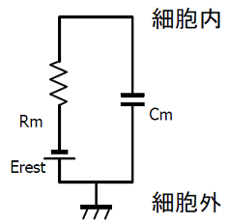
図 3 静止時の細胞膜の等価回路
細胞は情報を伝達するために、その膜電位変化を信号として用いている。この電位変化を生み出すために、電位依存性チャネルという膜内外の電位差をセンシングして、スイッチングするチャネルが細胞膜に存在する。このチャネルは非線形コンダクタンスとして扱うことができる。特に、Naイオンを透過する電位依存性Naチャネルは神経細胞に活動電位と呼ばれるインパルスを発生させるために重要である。また、Kイオンを透過する電位依存性Kチャネルは、活動電位により上昇した膜電位を速やかに静止膜電位に戻すために重要な役割を果たしている。この非線形コンダクタンスである電位依存性Naチャネル及び電位依存性Kチャネルを含む細胞膜の等価回路は図４のように表わすことができ、その際の膜電流と膜電位の関係は式(３)のように表現できる。
$I_{m}=C_{m}\frac{{\text{dV}}_{m}}{\text{dt}}+g_{\text{rest}}\left(V_{m}−E_{\text{rest}}\right)+g_{\text{Na}}\left(V_{m},t\right)\left(V_{m}−E_{\text{Na}}\right)+g_{K}\left(V_{m},t\right)\left(V_{m}−E_{K}\right)$ (２)
但し、$g_{\text{Na}}$、$g_{K}$は膜電位$V_{m}$と時間$t$の関数である。このような非線形コンダクタンスを含んだ細胞の特性を細胞の能動特性 (active property)と呼ぶ。
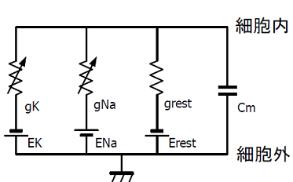
図 4 非線形コンダクタンスを含む細胞膜の等価回路モデル(コンダクタンス表示)

２－２ Hodgkin & Huxley モデル
式(３)で示した非線形コンダクタンスのモデルには1952年に発表されたHodgkin&Huxleyモデルが良く使われる。式(３)に記述されている通り、$g_{\text{Na}}$、$g_{K}$は膜電位と時間の関数である非線形コンダクタンスであり、$g_{\text{ion}}$は次の式(４)で記述される。
$\begin{aligned}g_{\text{ion}}\left(V_{m},t\right)=G_{\text{ion}}⋅m{\left(V_{m},t\right)}^{M}⋅h{\left(V_{m},t\right)}^{H} \\ \frac{\text{dx}\left(V_{m},t\right)}{\text{dt}}=α_{x}\left(V_{m}\right)\left(1−x\left(V_{m},t\right)\right)−β_{m}x\left(V_{m},t\right) \\ x_{∞}\left(V_{m}\right)=\frac{α_{x}\left(V_{m}\right)}{α_{x}\left(V_{m}\right)+β_{x}\left(V_{m}\right)},τ_{x}\left(V_{m}\right)=\frac{1}{α_{x}\left(V_{m}\right)+β_{x}\left(V_{m}\right)}\end{aligned}$ (４)
但し、$g_{\text{ion}}$はあるionに対する細胞の最大コンダクタンス$g_{\text{ion}}$の最大値に確率変数mとｈを乗じた形で表現できる。なお、$x$はmまたはh、a、bは状態遷移の速度を表わすパラメータ。$x_{∞}$は定常状態のmまたはh、$τ_{m}$はmまたはhの変化の時定数である。
このモデルの詳細は参考文献を参照されたいが、以下にその概要を述べる。細胞膜のあるイオンに対するコンダクタンスは、細胞膜中の多数のチャネル分子により構成され、ある確率を持って、チャネル分子中のゲートが開閉することを示している。通常電位依存性のチャネルは膜電位の上昇に伴い開口するが、時間と共に不活性化という現象により膜電位を固定していても、チャネルは閉じていくことが現象論として分かっていたため、活性化と不活性化という二種類のゲートが存在すると仮定し定し、活性化の確率変数を$m^{M}$とし、不活性化の確率を$h^{H}$としている。最大コンダクタンス$G_{\text{ion}}$は単一チャネル分子のコンダクタンスに細胞に存在するチャネル分子の数を乗じたものに等しい。なお、$x_{∞}$を実験結果から近似する際にはボルツマン分布の確率密度関数を用いることが多い（式(５)）。この関数を横軸膜電位としてプロットすると、ある種のシグモイド関数となる。生体の細胞における電位依存性NaチャネルとKチャネルの$m_{∞}$関数を図５に示す。なお、本実験では複雑になりすぎるので、チ
ャネルの不活性化は無視し、時間的には定常状態にあると仮定する。このHodgkin&Huxleyモデル及び式３は、球形の細胞での、電流‐膜電位関係を非常によく表わしている。なお、通常の細胞では$g_{\text{rest}}$: $G_{\text{Na}}$:$G_{K}$=1:20:5程度である。図６に実際の神経細胞に電流注入した際の電圧応答を示す。
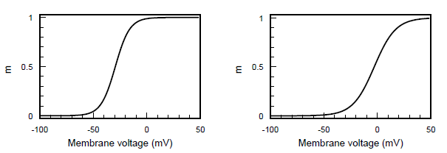
図 5 電位依存性Naチャネル(左)と電位依存性Kチャネル(右)の$m_{∞}$関数
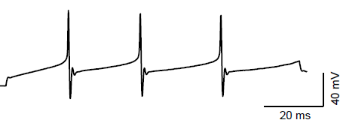
図 6 実際の神経細胞に電流注入した際の電圧応答の例

２－３ FPAAを用いたシステム解析
上述のような細胞モデルは、等価電気回路として表現できるため、通常の電気回路の解法を用いることによりその振る舞いを解析することが可能である。しかしながら、一般に、微分方程式を解くことは難しく、場合によっては解析解が得られない場合もありうる。そこで、本実験では、システム解析の手法を用いて、細胞をシステムと捉えた応答特性のシミュレーションを行った。このような手法を用いることにより、微分方程式を解くことなく、システム応答の解析が可能である。
この手法の例として、コンデンサに電流を流した際の電圧応答を考える。コンデンサを流れる電流と電圧の関係は以下の微分方程式で表わすことが可能である。
$I=C\frac{\text{dV}}{\text{dt}}$ (６)
この微分方程式をブロック線図で表わしたのが図７である。このブロック線図で構成される回路をアナログコンピュータで解析することにより、図６に示した回路のシステム応答を調べることができる。
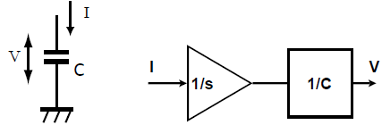
図 7 容量Cのコンデンサに電流Iを流したときの電圧応答を示すブロック線図
本実験では、このアナログコンピュータとしてAnadigm社のFPAA(Field Progmabable Analog Array)AN221E04が搭載された開発ボードAN221K04-DVLP3を用いた。FPAAとはプログラムにより回路構成を変更可能なアナログ集積回路である。本実験で使用したAN221E04には、4つのCAB(Configurable Analog Block)より構成され、一つのCABには、二つのオペアンプと8つのコンデンサ（キャパシタ）、などから構成される。このFPAAの回路を書き換えるソフトウェア(AnadigmDesigner2) 上に、CAM(Configurable Analog Module)と呼ばれる演算ユニットを配置し、配線することにより、ブロック線図で表わされた演算回路を構成する。

§３ 実験課題
これまで述べたことを参考に、以下の実験を行った。なお、本実験では、$E_{\text{rest}}=−\text{70}\text{mV}$、$E_{\text{Na}}=\text{50}\text{mV}$、$E_{K}=−\text{100}\text{mV}$とするが、回路動作の関係上、$V=V_{m}−E_{\text{rest}}$とする（つまり、$E_{\text{rest}}=0\text{mV}$ として取り扱う)。つまり、$E_{\text{Na}}=E_{\text{Na}}−E_{\text{rest}}$ (= 120 mV)、$E_{K}=E_{K}−\text{Erest}$(= -30 mV) と換算する。また、FPAA 上の１Vは細胞膜電位の100mVに対応させることにする。さらに、FPAA 上では$C_{m}$は10pFを0.１に換算し、$R_{m}$($1/g_{\text{rest}}$) は100Ωを１０に換算し、この値を Cm, Rm (grest) の初期値とする。

３－１
図７のブロック線図をFPAA上に作成し、ソフトウェア上のシミュレータを用いて、図７のようにコンデンサに正弦波電流、ステップ電流、インパルス電流(持続時間1～5ms程度の矩形パルス)を流した際の電圧変化を検証し、正しくシミュレーションできているか確認した。また、コンデンサの容量、入力電流の振幅、周波数などを変化させた時の動作を検証した。
[結果]
コンデンサーの入力電流を注入すると電圧応答と位相差が１/２π生じることが確認できた。

３－２
微小ガラス管電極などを用いて細胞内に電流を注入した際の受動特性計測を想定した。式(２)で示した微分方程式を解くためのブロック線図を作成した。このブロック線図をFPAA上に実装し、図３で示した等価回路の上側から振幅Iのステップ電流、インパルス電流を注入した際の電圧応答を調べた。また、様々な周波数の正弦波電流を注入し、ボード線図を作成した。また、$C_{m}$を変更した際に応答がどのように変化するか調べる。
[結果]
式(２)を解くためのブロック線図を図８に示す。また、10Hzと10kHzの正弦波電流を注入したときの応答波形を図９～１０に示す。3種類の$C_{m}$についてのボード線図と応答波形を図１１、図１２～１４に示す。ステップ応答波形の入力－出力電圧特性を表１、図１５に、膜抵抗－出力電圧特性を表２、図１６に示す。
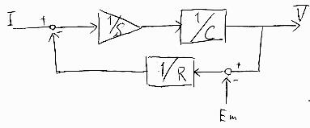
図 8 ブロック線図
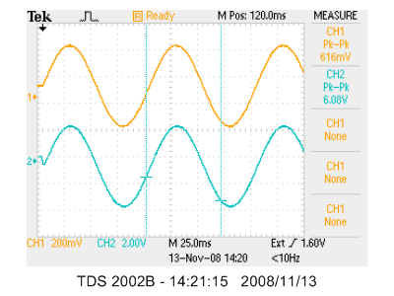
図 9 正弦波電流の応答波形(１０Ｈｚ)
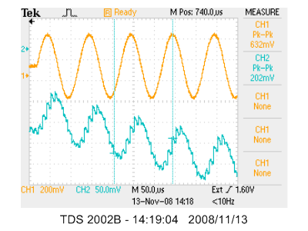
図 10 正弦波電流の応答波形(１０ｋＨｚ)
図 11 ボード線図
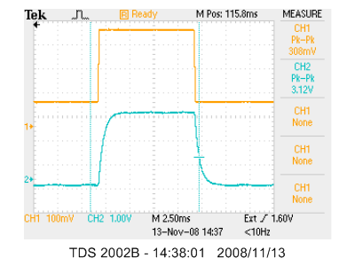
図１２ ステップ応答波形(５ｐＦ)
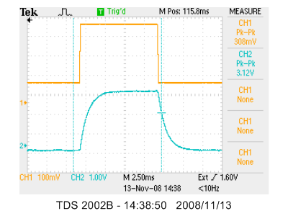
図１３ ステップ応答波形(１０ｐＦ)
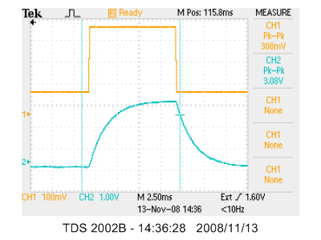
図１４ ステップ応答波形(２０ｐＦ)
表 1 入力‐出力電圧特性
入力電圧[mV] | 出力電圧[V]
108 | 1.06
208 | 2.08
312 | 3.12
416 | 4.16
図１５ 入力‐出力電圧特性
表 2 膜抵抗‐出力電圧特性
膜抵抗[MΩ] | 出力電圧[V]
100 | 1.06
200 | 2.04
50 | 0.536
25 | 0.268
図１６ 膜抵抗‐出力電圧特性

３－３
神経細胞に電流注入した際の能動特性の計測を想定した。まず、図４で示した等価回路から、$g_{K}$、$E_{K}$を開放除去した回路を考える。式(３)で示した微分方程式のうち、$C_{m}$、$g_{\text{rest}}$、$g_{\text{Na}}$の項のみを含んだ微分方程式を解くためのブロック線図を作成し、FPAA上に実装した。この回路を用いて、振幅Iのステップ電流を注入した際の電圧応答を調べた。また、入力Iと出力V（最大振幅） の関係をした。
$g_{\text{Na}}$、$g_{K}$の非線形コンダクタンスは式(４)に示したように、mに$G_{\text{Na}}$、$G_{K}$を乗じて実現した。ここではmは時間に依存しないこととし(つまり、$m_{∞}$に相当する)、FPAA上では、入力電圧を数値に変換するTransfer FunctionというCAMを用いて実現した。このTransfer Functionは、Look Up Tableを用いて、入力電圧と数値を対応させる構造になっている。このLook Up Tableには、実際の細胞の$m_{∞}$と類似したシグモイド関数を用いた。$G_{\text{Na}}$、$G_{K}$の値はそれぞれ、2、0.5とする。
なお、実際の細胞の電位依存性Naチャネルは不活性化が強く、実際に開口しているのは2 ms程度である。この特性をFPAA上で実現するためにFPAAの演算回路のうち$g_{\text{Na}}$に相当する演算回路の出力にカットオフ周波数500Hz程度のハイパスフィルタ(FPAAの特性上実際はバンドパスフィルタ)を挿入した。
[結果]
ブロック線図を図１７に示す。出力波形を図１８、１９に示す。また、入力－出力電圧特性
を表３、図２０に示す。
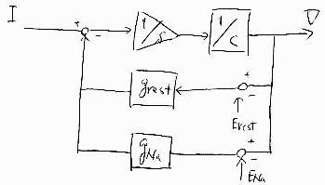
図１７ ブロック線図
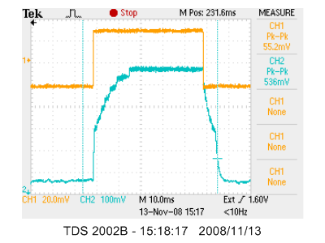
図 １８12 出力波形１
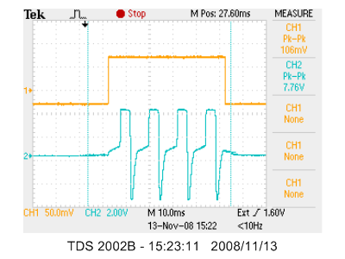
図１９ 出力波形２
表 3 入力‐出力電圧特性
入力[mV] | 出力[mV]
54.5 | 536
68.0 | 656
78.0 | 752
45.6 | 464
35.2 | 352
24.8 | 232
14.8 | 130
図２０ 入力‐出力電圧特性

３－４
次に、図４で示した等価回路全体を考える($g_{K}$を含んだ回路を考える)。式(３)の項全て含んだ微分方程式を解くためのブロック線図を作成し、FPAA 上に実装した。この回路を用いて、３－３と同様の解析をした。
[結果]
ブロック線図を図２１に示す。また、出力波形を図２２～２４に示す。また、入力－出力電圧特性と入力―スパイク数の関係を表４、図２７に示す。
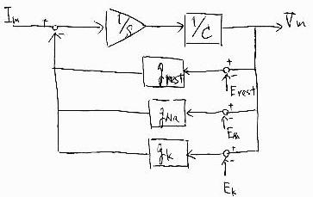
図２１ ブロック線図
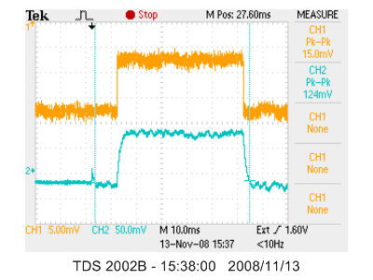
図２２ 出力波形１
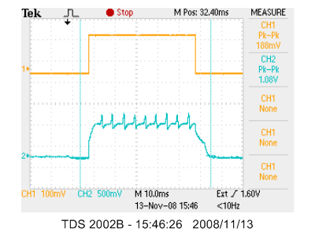
図２３ 出力波形２
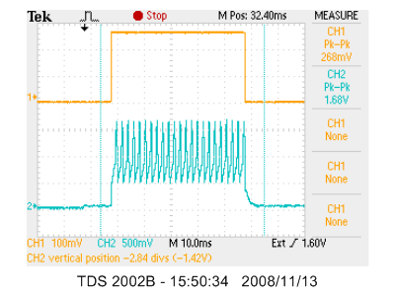
図２４ 出力波形３
表 4 入力‐出力電圧とスパイク数
入力[mV] | 出力[mV] | スパイク数
15.0 | 124 | 0
24.8 | 232 | 0
35.2 | 336 | 0
44.8 | 448 | 0
55.2 | 528 | 0
65.6 | 552 | 0
76.0 | 584 | 0
86.0 | 600 | 0
96.0 | 632 | 0
108 | 664 | 0
116 | 672 | 0
156 | 860 | 0
168 | 880 | 0
188 | 1080 | 9
196 | 1200 | 15
208 | 1300 | 17
220 | 1400 | 18
228 | 1440 | 20
236 | 1520 | 20
248 | 1560 | 21
256 | 1640 | 21
264 | 1700 | 22
図２５ 入力‐出力電圧とスパイク数

３－５
１～４の課題の結果より、細胞の持つ受動特性、能動特性を考察した。また、電位依存性Naチャネル、電位依存性Kチャネルの役割について考察した。
[結果]
電位依存性Naチャネルは神経細胞に活動電位（何らかの刺激に応じて細胞膜に沿って流れる微弱な電位変化）とよばれるインパルスを発生させる役割をもつと考えられる。３－４での$g_{K}$＝０とした際の実験結果より、電位依存性Ｋチャネルはカリウムイオンを選択的に通過させることによって、細胞内外のイオン濃度を調節し、静止膜電位を一定に保つ役割があると考えられる。
また、３－３、３－４よりある入力ＶまではＲＣ回路受動的な反応（受動特性）であるが、それを超えると非線形な応答となることがわかる。（能動特性）これより、細胞は大きな入力電流（刺激）を受けたときのみ次の細胞へと情報を伝えるということがわかる。
３－３、３－４では、NaイオンとKイオンの平衡電位を考えることで、課題１，２のモデルよりも実際の細胞モデルに近いことがわかる。

§４ 考察課題
図１１より、生体組織や細胞の電気的特性は、周波数が高くなると生体内の導電率は増加し、誘電率が高くなるほど、導電率は増加することがわかる。
３－５より電位依存性Naチャネルは神経細胞に活動電位（何らかの刺激に応じて細胞膜に沿って流れる微弱な電位変化）とよばれるインパルスを発生させる役割をもつと考えられる。３－４での$g_{K}$＝０とした際の実験結果より、電位依存性Ｋチャネルはカリウムイオンを選択的に通過させることによって、細胞内外のイオン濃度を調節し、静止膜電位を一定に保つ役割があると考えられる。
また、３－３、３－４よりある入力ＶまではＲＣ回路受動的な反応（受動特性）であるが、それを超えると非線形な応答となることがわかる。（能動特性）これより、細胞は大きな入力電流（刺激）を受けたときのみ次の細胞へと情報を伝えるということがわかる。
３－３、３－４では、NaイオンとKイオンの平衡電位を考えることで、課題１，２のモデルよりも実際の細胞モデルに近いことがわかる。

§５ 謝辞
本実験は、指導員の先生とTAさんの適切なご指導の下、班員の協力もあり、迅速に進めることができたことをここに感謝の意を表します。

